**Обновления сайта ГТО.**

С 1 января 2025 года был осуществлен переход с АИС ГТО на новую систему ГТО ФГИС «Спорт».

Вашему вниманию представлены ответы на часто задаваемые вопросы, связанные с обновлением сайта Всероссийского физкультурно-спортивного комплекса ГТО [www.gto.ru/](https://vk.com/away.php?to=https%3A%2F%2Fwww.gto.ru%2F&utf=1), ознакомившись с которыми, регистрация не составит труда. 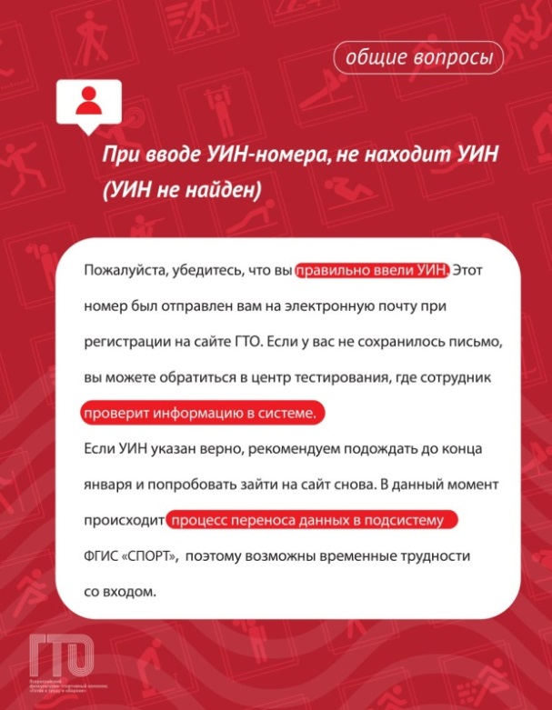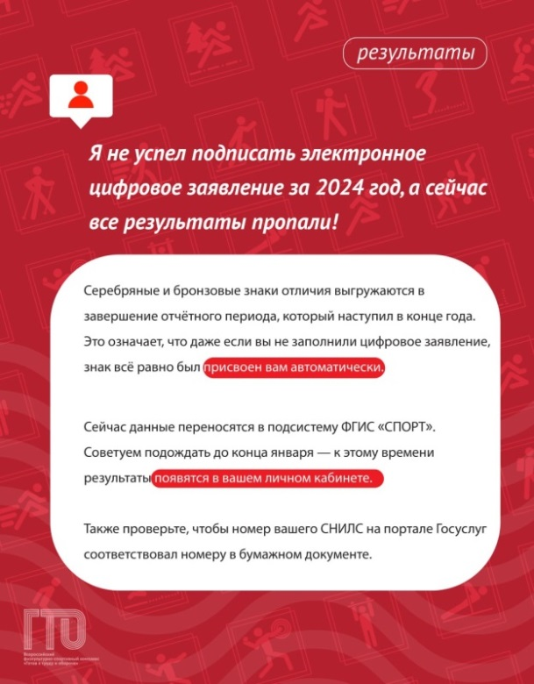

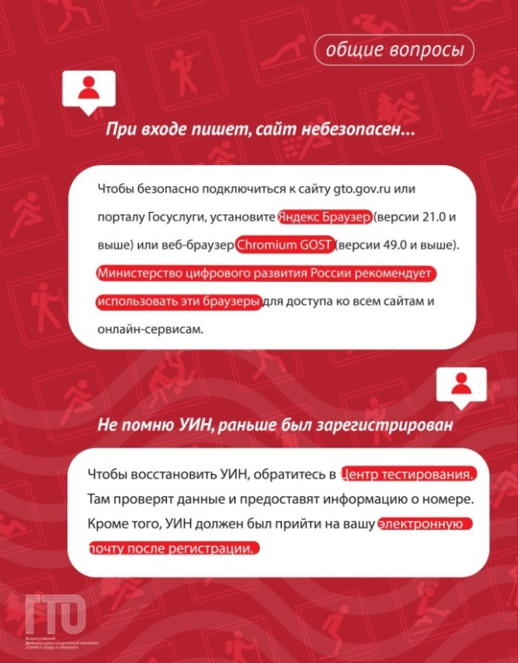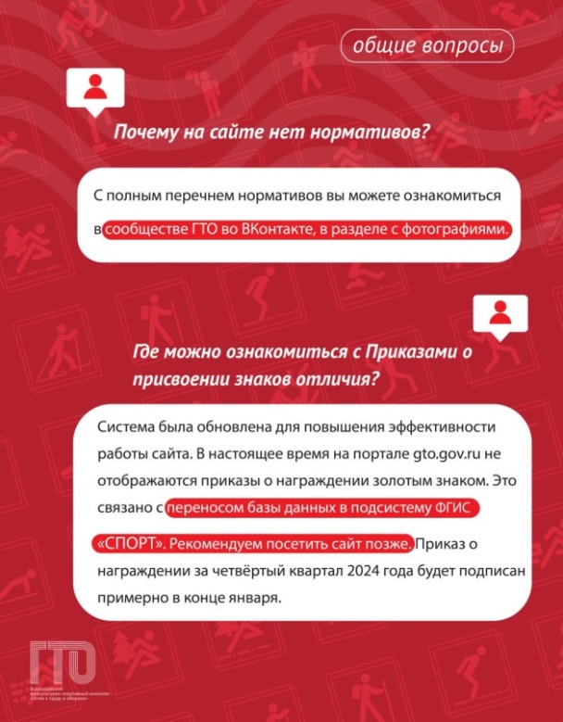

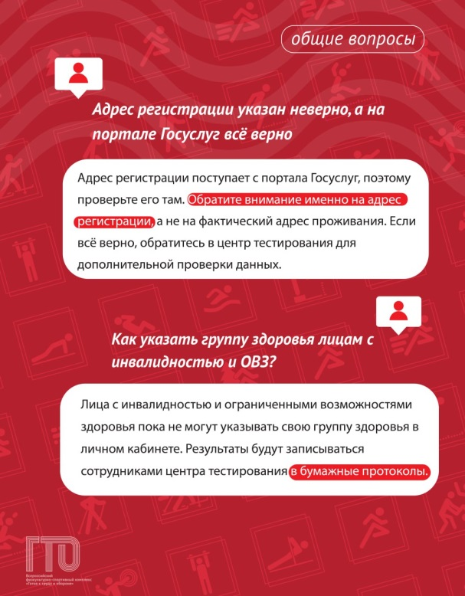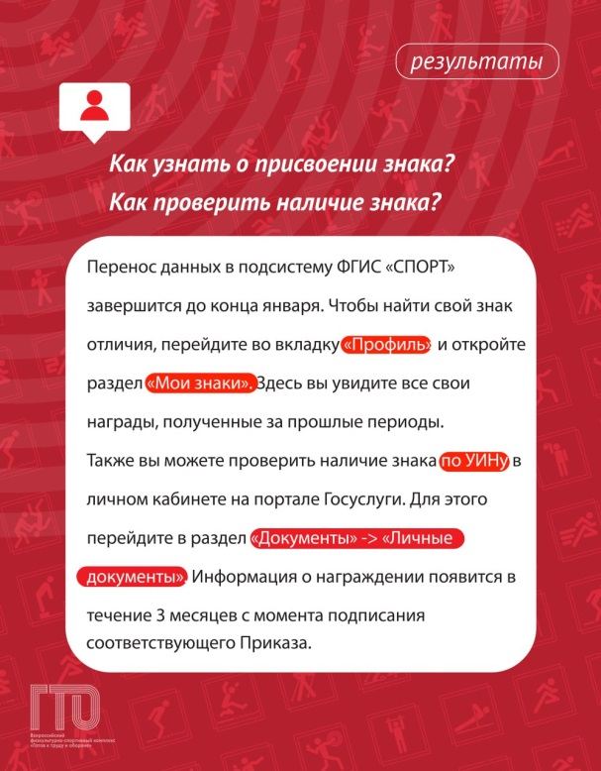

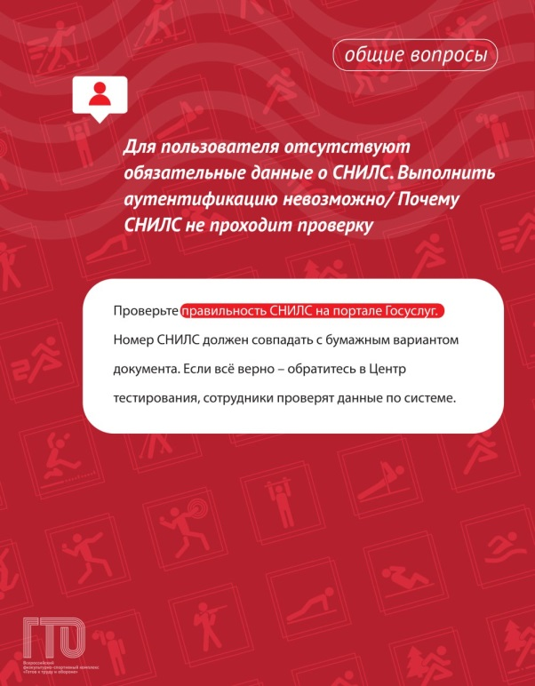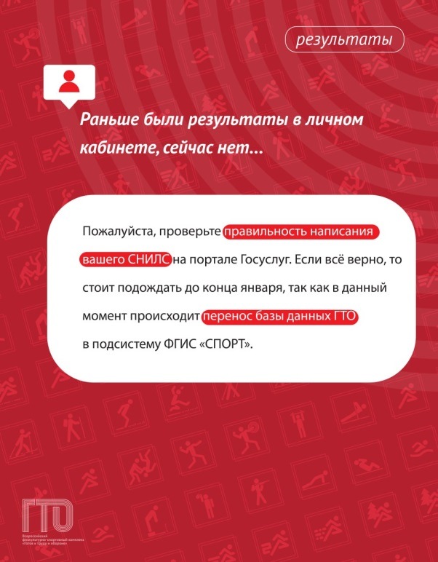

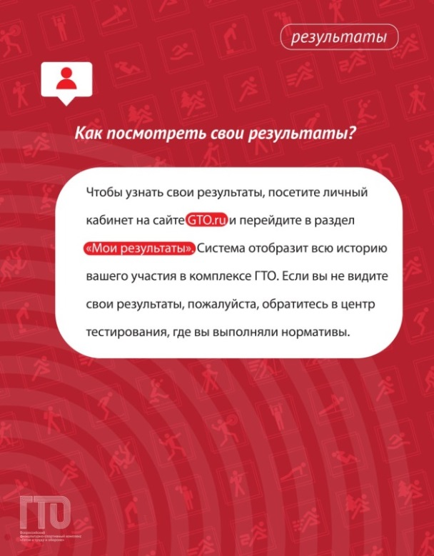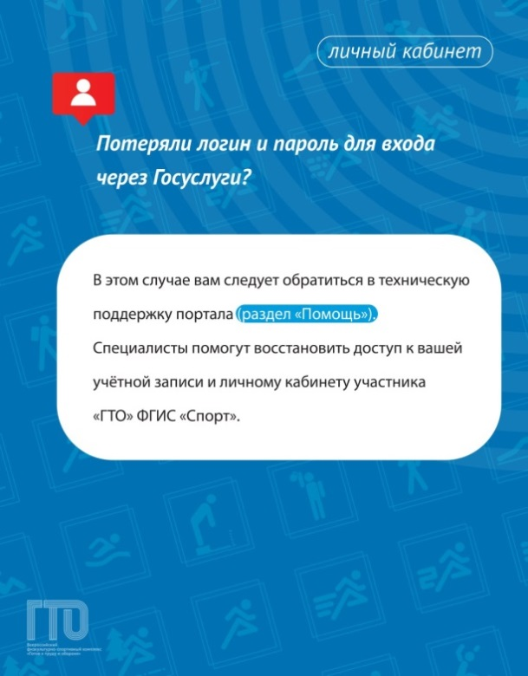 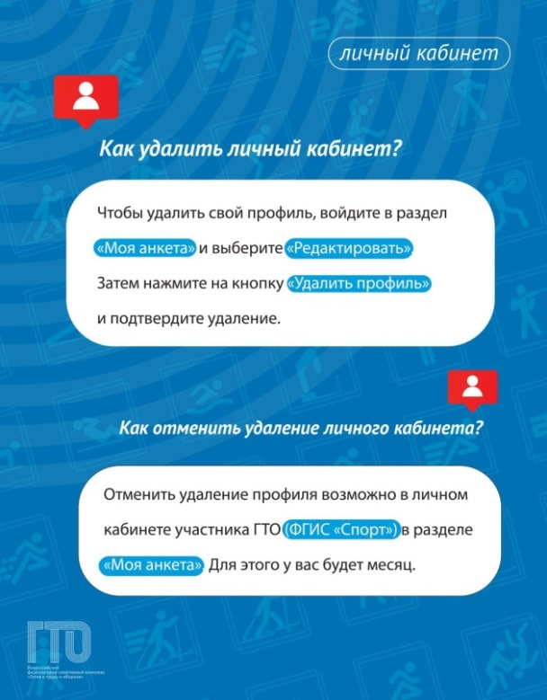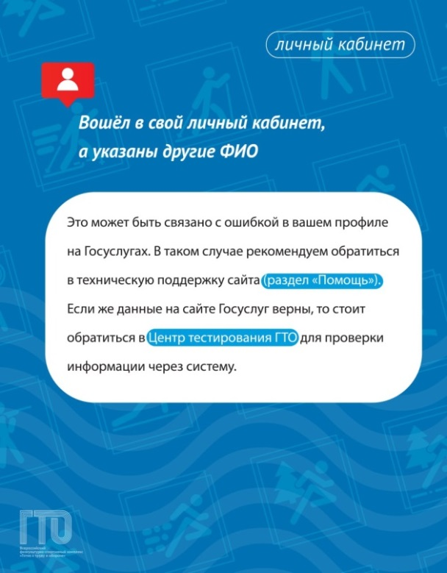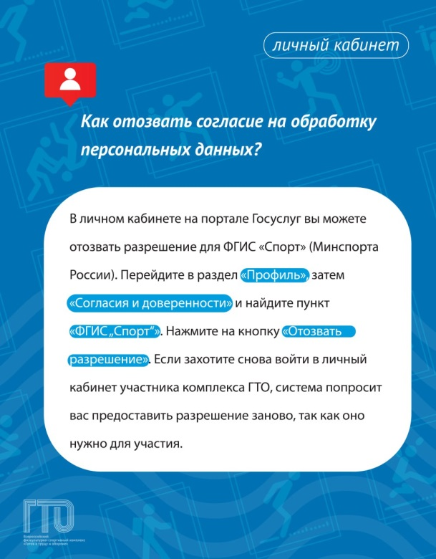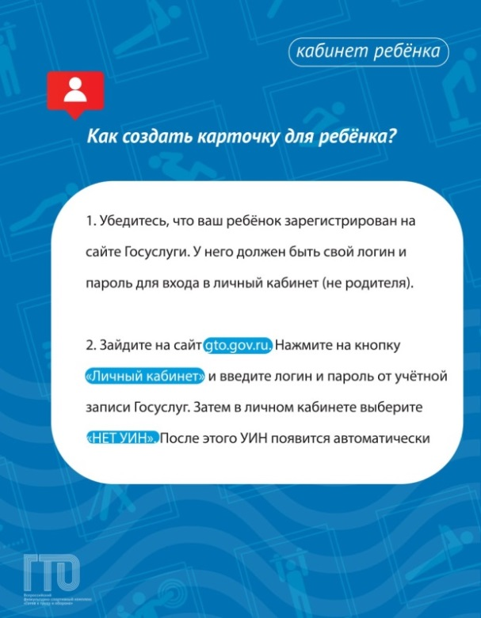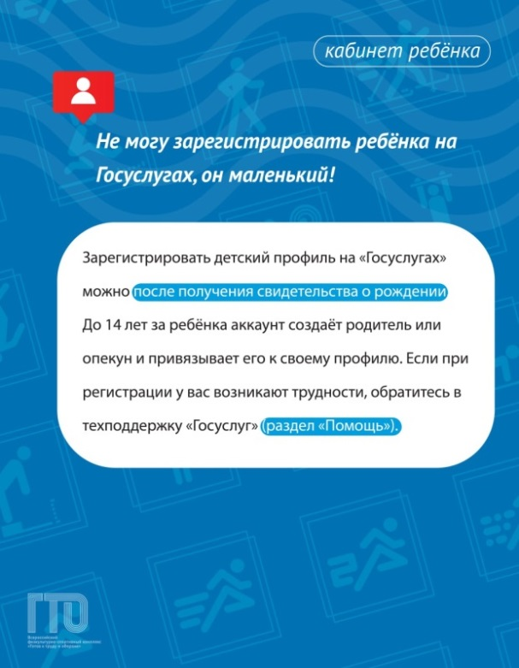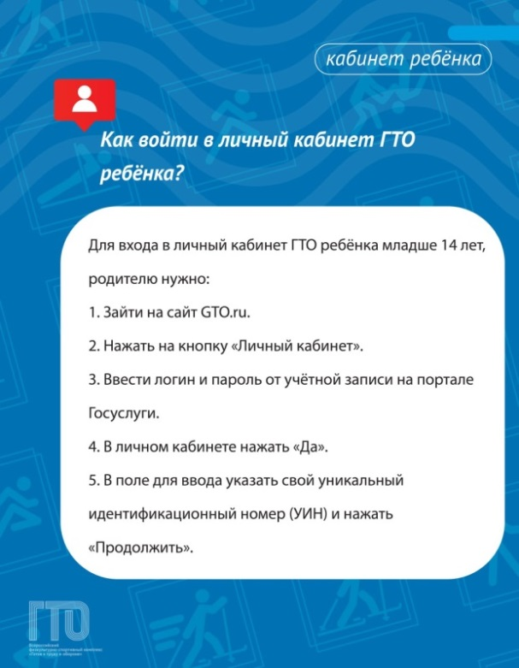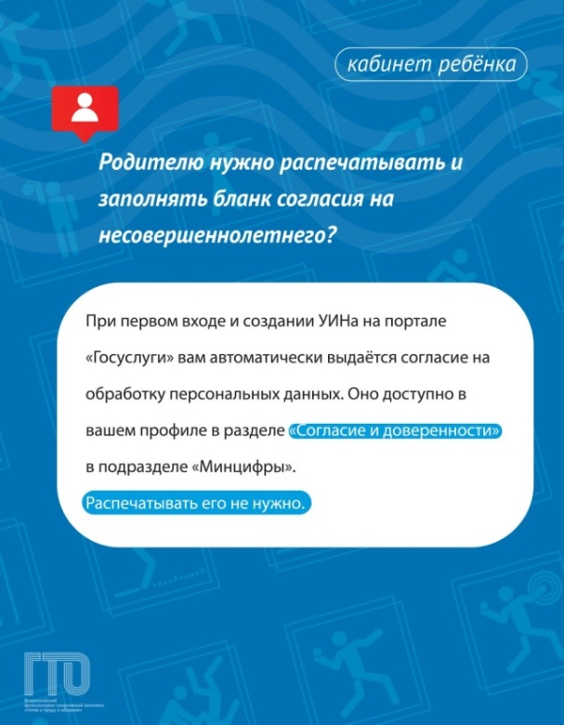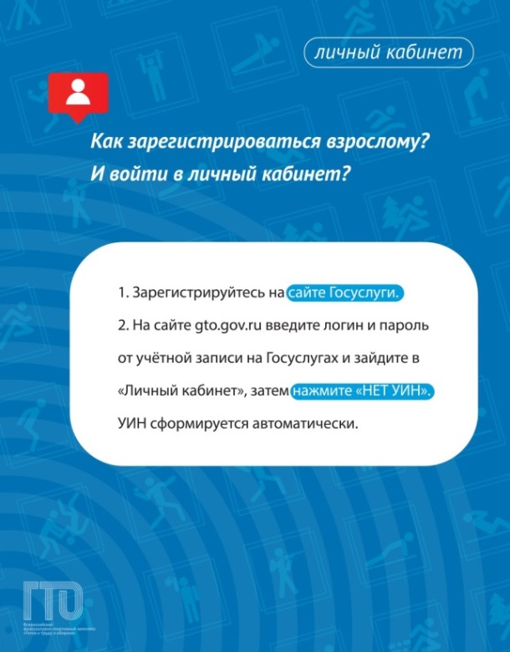

А так же много полезной информации размещается на каналах ВФСК ГТО, с которой вы

можете ознакомиться, перейдя по ссылкам: <https://t.me/gto_russia>, <https://vk.com/vfsk_gto>

Телефон горячей линии комплекса ГТО: 8(800)350-00-00

Эл.почта: [gto@fd-sport.ru](mailto:gto@fd-sport.ru)

[#ГТО](https://vk.com/feed?section=search&q=%23%D0%93%D0%A2%D0%9E) [#Спортнормажизни](https://vk.com/feed?section=search&q=%23%D0%A1%D0%BF%D0%BE%D1%80%D1%82%D0%BD%D0%BE%D1%80%D0%BC%D0%B0%D0%B6%D0%B8%D0%B7%D0%BD%D0%B8) #подтяниськдвижению